Декада толерантности в МАОУ СОШ №134

Тема: «Дети разных народов - мы мечтою о мире живем»
Девиз: «Жить в мире с собой и другими»

Цель: воспитание в подрастающем поколении потребности и готовности к конструктивному взаимодействию с людьми.
Задачи:
- Воспитывать у младшего школьника миролюбие, взаимопонимание, вежливость.
- Учить понимать и принимать других людей, других национальностей.
- Развивать умения позитивно взаимодействовать с окружающими
Тема «Дети разных народов - мы мечтою о мире живем» была выбрана неслучайно: в современном обществе наблюдается активный рост агрессивности, экстремизма, конфликтов; нестабильность общества особо затрагивает молодежь, которая в силу возрастных особенностей стремятся к быстрым решениям социальных проблем.
Понятие "толерантность" в современном обществе стало международным термином. Оно наполнено своим особым смыслом, который отражает интуитивное восприятие единства человечества, состоит в уважении прав другого (в том числе права быть иным), а также воздержании от причинения вреда, так как вред, причиняемый другому, означает вред для всех и для самого себя.
Толерантность является той культурной направленностью, отношением личности, которая проживает в мире и согласии в стране, семье, школе, классе.
Следовательно, это предполагает наличие у каждого таких человеческих качеств, как ответственность, доброжелательность, сдержанность, терпимость.
Таким образом, основной целью проведения Декады толерантности было научить школьников уважать других людей, быть дружнее и вежливее. В рамках декады, посвященной толерантности проводились
1.Школьный конкурс «Кухни народов России и мира»
2. Игра «Мы разные, но мы дружим»
3.Классные часы:
«Доброта спасет мир»
«Дети разных народов, мы мечтою о дружбе живем!»
«Что значит уважать другого»
«Движение к взаимопониманию»
«О неформальных подростковых объединениях экстремистского направления»; «Толерантность – это уважение, принятие и понимание богатого многообразия культур нашего мира».
4. День подарков «Подари радость другому».
5. Конкурс рисунков: «Мы - вместе!»
6. Конкурс на лучшее «Пожелание и напутствие другу другой культуры».
7. Составлена памятка «9 шагов толерантности».
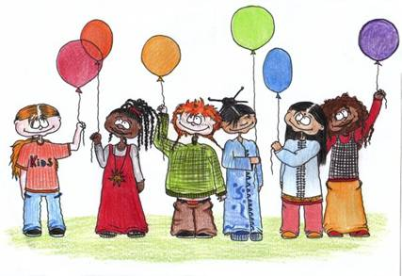
Анализ Декады «Толерантности».
Открытие Декады толерантности в школе проходило в форме конкурса «Кухни народов России и мира» который был подготовлен школьным Советом учащихся.
Во всех классах классные руководители провели уроки добра «Доброта спасет мир» , где учащимся предлагалось рассмотреть сюжеты, проиграть ситуации, в которых рассматривалось правильное поведение людей по отношению к людям с ограниченными возможностями, пожилым людям, людям разных народностей и национальностям, социально незащищенным людям.
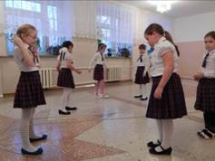
Звучали детские песни, под которые дети сами подбирали движения, танцевали, взявшись за руки и обнимая друг друга. Таким образом, были исключены нарушения поведения на перемене.
Поддерживая недавнюю традицию введения школьной формы, проводился день «Дресс-код – это модно и стильно!», в рамках которого прошёл рейд по проверке делового стиля одежды в каждом классе. Многие классы показали высокий уровень культуры внешнего вида, и были отмечены на информационном стенде школы.
Тепло своих улыбок и добрых открытых глаз дети дарили друг другу и свои педагогам в День подарков «Подари радость другому». Это способствовало хорошему настроению как взрослых, так и детей, а кто-то в этот день подружился, кто-то помирился. Учебный день прошел быстро и приятно для всех участников образовательного процесса.
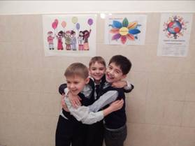
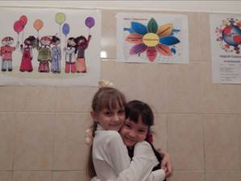
Завершалась неделя сердечными письмами и пожеланиями друг другу и любимым учителям на конкурсе на лучшее «Пожелание и напутствие другу другой культуры».
Главный подарок дети преподнесли самому близкому человеку в жизни каждого ребенка – маме. Подарок этот проходил в форме праздничного концерта «Мама – это ЖИЗНЬ!». Дети дарили мамам улыбки, посвящали стихи, пели песни.
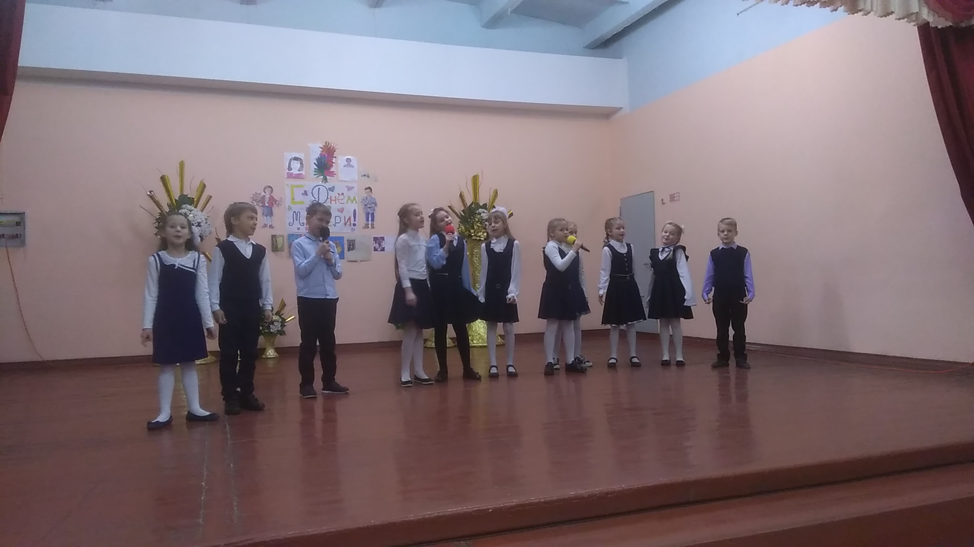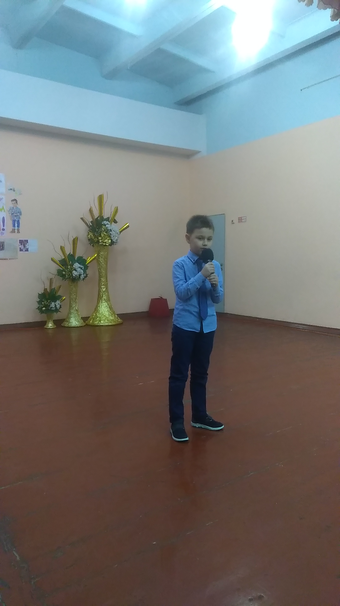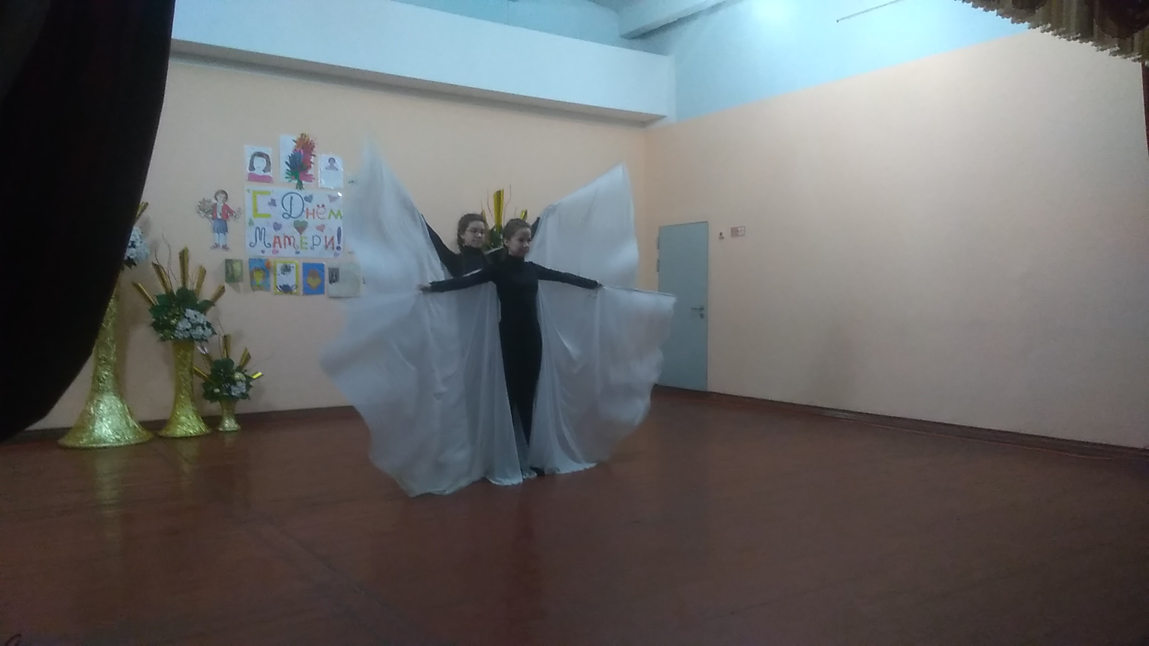

Вывод:
Положительным достижением Декады можно считать то, что все ученики 1-11 классов активно участвовали во всех проведенных мероприятиях. Проводимые мероприятия способствовали нравственному и духовному развитию детей, формированию атмосферы дружбы, уважения, взаимопонимания и поддержки в классном коллективе, формированию толерантного отношения к людям с ограниченными возможностями. В целом, неделя толерантности прошла в атмосфере тепла, доброты и взаимного уважения.

